Воспитатель: Кононова Е.В.

Консультация для родителей

«Как воспитать
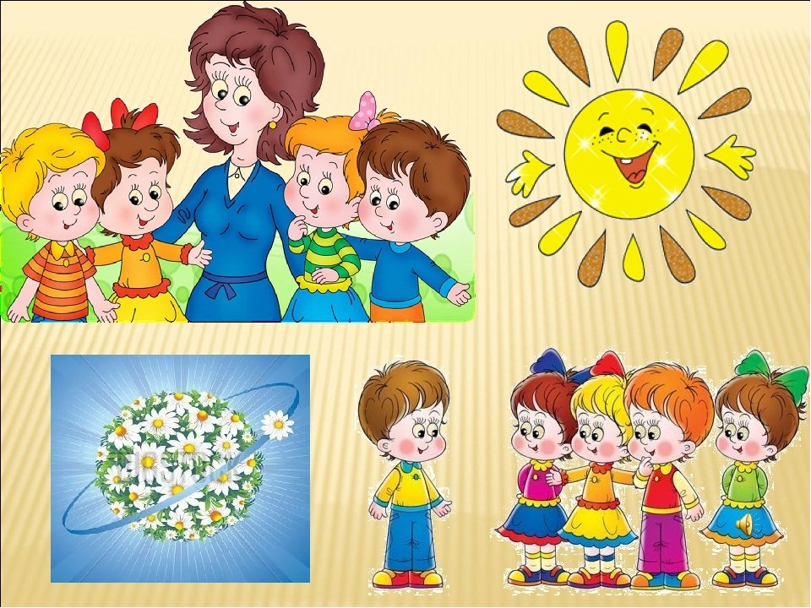
вежливость у дошкольника?»

Подготовили воспитатели:
Кононова Е.В
Алейникова Т.И.

Красноярск, 2024 г.
С чего начинается вежливость? Это одно из важнейших качеств культурного человека?
Первое впечатление, которое производит человек на окружающих, складывается, в основном, из того, насколько он вежливый и приветливый.
С точки зрения прагматика, быть вежливым — полезно, вежливый любезный человек приятен другим, с ним охотнее и чаще общаются. Так что вежливость — это залог социальной успешности ребенка.
Ребёнок должен быть активным, стремиться к чему-то и уметь требовать. Но, при этом, важно научить его сдерживать свои желания и прислушиваться к мнению других, относиться к ним с уважением.
Процесс воспитания начинается с рождения, и ребёнок, как губка, впитывает всё, что происходит вокруг. Для него дом — модель большого мира, причём, образцовая модель. Не задумываясь, не оценивая, он впитывает в себя все, даже случайные слова и поступки родителей, и принимает их на веру. Как вы общаетесь между собой, с близкими, с соседями, с незнакомыми людьми — все это воспринимается, как образец и копируется. Поэтому, первый и главный этап в воспитании вежливости ребенка — это демонстрация положительного примера взрослыми.
То, что взрослому кажется лёгким и простым, может быть сложным и непонятным для ребёнка. Поэтому, кроме личного примера, ему понадобятся ваши подсказки правильного поведения (Например: «Не надо шуметь. Мама спит, ты можешь её разбудить», то есть вы подсказываете ребёнку, как себя вести и почему).
Объясняя правила вежливости своему ребёнку, делайте это не в виде нотаций, а тогда, когда есть повод (например, когда он совершил какую-то ошибку). Говорите на понятном ему языке и обязательно аргументируйте все свои «нельзя». Детям легче соблюдать запреты, когда они не абсолютные, поэтому каждый запрет лучше сопровождать каким-то разрешением («нельзя залезать с ногами на диван в гостях, но можно вечером дома с мамой, чтобы почитать или посмотреть мультики»).
Воспитывая вежливость, необходимо всегда делать акцент на хорошем, а именно: время от времени хвалить ребёнка, когда он ведёт себя правильно, вежливо (благодарит за обед, здоровается). За правильное его поведение лучше всего поощрять лаской и вниманием. А если ребёнок что-то делает не так, наиболее действенным наказанием для него будет игнорирование, а не ругань и шлёпки. Ведь часто плохое поведение у детей — это всего лишь способ привлечь родительское внимание, а если внимание не появляется, ребёнок понимает, что метод не эффективен, и перестаёт себя плохо вести.
Еще один важный момент в воспитании — единство подходов. Это сложная задача, но требования у мамы/папы и бабушек/дедушек должны быть одинаковыми. Очень важно определиться, что будет хорошо для ребенка (!), и придерживаться этой линии всем членам семьи. Малолетний сорванец, шустрый и шумный, иногда доставляет массу хлопот и требует всё родительское внимание. И старшее поколение начинает выдавать желаемое за действительное, пытаясь удержать «домашний ураган» в любых удобных для себя рамках. Решив, что это хорошо для моего ребёнка, ответьте себе честно: действительно ли хорошо для него или удобно для меня?
Вежливость воспитываем играя

Сюжетно-ролевая игра без лишних нравоучений поможет ребёнку развить навыки вежливости, освоить эффективные способы общения и разрешения хоть и детских, но таких сложных проблем. Вам помогут любые игрушки, которые есть у вас дома: это могут быть мягкие зверушки или человечки из конструктора, куклы, в общем, кто-то, способный обозначить живое существо. Сюжетов для игры может быть бесконечно много, ведь вежливость нужна во многих ситуациях. Например, при встрече со знакомым, при общении в садике, при посещении поликлиники, при походе в магазин, кино, при посещении театра, в транспорте, в гостях или при приеме гостей у себя, и просто в ежедневном общении с близкими.
Сначала взрослый играет за всех героев, но периодически спрашивает совета у ребенка: как поступить дальше главному герою? Почему ему что-то не удалось или, наоборот, получилось? Исполняя роли за героев, подчеркивайте в их репликах вежливые слова. Предложите малышу роль одного из персонажей, обращайтесь к нему за помощью, когда не знаете, как правильно поступить. Если произошел какой-то конфликт (в садике или с бабушкой), обязательно проиграйте такой же сюжет с игрушками — ребенок легко усвоит и запомнит урок.
Читая ребёнку любую сказку, глядя вместе мультики, детские фильмы, обращайте внимание на ценность вежливости, обсуждайте поступки сказочных героев. Вы и сами можете придумать сказку или историю специально, чтобы проиллюстрировать ту или другую форму вежливого обращения. Предложите ребёнку оценить каждый поступок главного героя, попросите его придумать самый оптимальный вариант решения конкретной ситуации. Важно, чтобы в рассказе были не только негативные проявления, но и правильные поступки, чтобы внимание ребёнка сохранялось, и он учился оценивать, что хорошо, а что плохо.
«Нельзя», которые нужно объяснить ребёнку:
- Нельзя приставать к человеку, если видишь, что ты ему мешаешь или что он не хочет с тобой разговаривать.
- Нельзя перебивать старших, нужно подождать, пока они договорят.
- Нельзя при посторонних ковырять в носу, чесаться и кричать.
- Нельзя отбирать чужое, можно на время попросить.
- Нельзя молчать, когда о чем-то спрашивают.
- Нельзя много раз задавать один и тот же вопрос.
- Нельзя плакать и ныть, если родители в чем-то отказали, можно спокойно попросить еще раз, через какое-то время.
- Нельзя сидеть все время надутой букой, заставляя окружающих развлекать тебя. Но и не надо болтать без передышки, не давая другим слова сказать.

